Sprint Backlog de FIX AND GO
Proyecto: FIX AND GO · Capstone Equipo 10
Versión documental: SPR-04 · revisión editorial y trazabilidad 31/10/2026
Estado: propuesta de planificación para revisión del equipo
Integrantes: Benjamín Olmedo, Felipe Arce, Daniel Baeza.

Objetivo de la iteración
Validar el recorrido principal del MVP sobre una versión identificada, corregir los bloqueos prioritarios y preparar una demostración con documentación y evidencias coherentes. El incremento esperado es una versión candidata a aceptación académica, con resultados verificables y limitaciones declaradas.
La metodología declarada por el equipo es Kanban. Este Sprint Backlog organiza una iteración de cierre y se ejecuta mediante ese tablero; su nombre no implica que el equipo haya adoptado todos los eventos o roles de Scrum.

Base de planificación
Se toma como referencia la entrega académica c872ad9e9cc2e1297c9428b337160344477b23cc, que incorpora el snapshot técnico daaebe5222a2d2bcf685e301d88b60d5abd0597e.
El flujo vigente es: registro y acceso > perfil y búsqueda de prestador > solicitud > cotización aceptada > materiales decididos > pago demo > chat e inicio > fotos del trabajo > confirmación del cliente > valoración. Los reclamos, reembolsos demo y alertas constituyen rutas alternativas. El pago es anterior al inicio del trabajo y los importes quedan congelados; el prestador no confirma por sí solo el término del servicio.
El código, Docker, manuales, Product Backlog y pruebas ya existen. La iteración aprovecha esos entregables y concentra el esfuerzo en aceptación, coherencia y riesgos pendientes. Se excluyen pasarela real, transferencias, documentos tributarios, publicación en tiendas y despliegue comercial.

Duración y capacidad propuestas
Duración: una semana de trabajo, desde D1 hasta D5. D1 corresponde al inicio que acuerde el equipo; no se asigna una fecha de entrega docente sin confirmarla. D4 se reserva para correcciones y repruebas y D5 para cierre y demostración.
Integrante | Capacidad propuesta | Fundamento
Benjamín | 5 horas | Referencia semanal declarada en la documentación del equipo; confirmar disponibilidad actual.
Felipe | 5 horas | Supuesto de planificación, pendiente de confirmación personal.
Daniel | 5 horas | Supuesto de planificación (4 h base + 1 h de apoyo en SB-04), pendiente de confirmación personal. Si no se confirma esa hora, SB-04 se limita a vincular la automatización existente y los límites manuales quedan pendientes, no aprobados.
Total | 15 horas persona | Incluye coordinación, documentación y reserva de corrección. No son horas ya trabajadas.

Las estimaciones son iniciales y no equivalen a compromisos aceptados. Si falta un teléfono compatible, un entorno o tiempo para pruebas, registrar el bloqueo y ajustar el alcance. No reducir una verificación crítica para conservar una fecha ficticia. Las 15 horas están asignadas por completo: la única holgura es la reserva SB-08, y SB-04, SB-05 y SB-06 son las estimaciones más ajustadas. Si se exceden, el equipo decide por acuerdo qué diferir según el riesgo y la fecha de presentación y entrega docente, aún por confirmar; SB-09 (publicación de evidencias) y SB-10 (ensayo) no se desplazan de forma automática, porque condicionan la entrega en Git y la demostración.

Evidencias disponibles al iniciar
Evidencia | Estado comprobado y límite
Código versionado y manifiesto | 159 archivos de la copia técnica verificados contra su manifiesto en Git.
Suite backend | 70 pruebas reproducidas y aprobadas el 30/10; primer intento con incidencia de temporales, resuelta y conservada en logs.
Contratos del cliente y mapa | 10 pruebas reproducidas y aprobadas; incluyen respuestas HTTP simuladas, no ejecución en teléfono.
Controles QA adicionales | 3 pruebas aprobadas de token/logout, aislamiento de terceros y bloqueo de avance sin pago.
Configuración y migraciones | Django check y makemigrations --check --dry-run aprobados.
Docker, bundles y revisión web | Reportados por la documentación de Benjamín; no reproducidos en la ejecución QA del 30/10.

La reproducción del 30/10 fue asistida por Codex a solicitud de Felipe, en Windows, Python 3.12 y Node 22; el entorno declarado por desarrollo usa Python 3.13 y Node 24. No se atribuyen esos resultados a una ejecución manual personal de Felipe. Los trabajos anteriores no consumen la capacidad futura de esta iteración.

Tareas de la iteración
Todas las asignaciones y fechas relativas son propuestas. Las tareas permanecen Por hacer hasta que el equipo las tome; la reserva de corrección queda Reservada.
Tarea y referencia | Prioridad y asignación | Dependencia y ventana | Entregable
SB-01 Confirmar versión, entorno y cuentas demo; PB-01/14 | P0 · Benjamín 0,5 h | Snapshot y manual · D1 | Ficha de entorno y cuentas por rol disponibles por canal privado.
SB-02 Acordar flujo y RNF vigentes; PB-05–13 | P0 · Felipe 0,5 h | SB-01 y revisión del equipo · D1 | Registro de decisiones, alcance y matriz QA seleccionada.
SB-03 Corregir contradicciones de informes y diagramas | P1 · Daniel 1,5 h | SB-02 · D1–D3 | Anexo o documentos actualizados, identificados por versión.
SB-04 Ejecutar aceptación del recorrido y negativos críticos; PB-05–11; RNF-02/04/12 | P0 · Felipe 2 h; Benjamín 1 h; Daniel 1 h | SB-01/02 · D2 | Registros por caso, observados, evidencias y defectos.
SB-05 Comprobar humo en Android e iOS; PB-15 | P0 · Felipe 1 h; Benjamín 0,5 h | SB-04 y dispositivos · D3 | Resultado por modelo, SO y versión; bloqueos explícitos.
SB-06 Medir rendimiento acotado; RNF-07 | P1 · Felipe 1 h; Benjamín 0,5 h | SB-01/02 y datos sintéticos · D3 | Mediciones, p95, errores, condiciones y comparación con umbrales.
SB-07 Probar restauración aislada; PB-17 y RNF-08 | P1 · Benjamín 1 h | Respaldo SQLite y archivos de prueba · D3 | Registro de restauración, tiempo e integridad de datos/fotos.
SB-08 Reserva para corregir y verificar principal bloqueo | P0 · Benjamín 1 h; Felipe 0,5 h | Hallazgo de SB-04/05/06/07 · D4 | Commit correctivo y reprueba, o reserva liberada con justificación.
SB-09 Preparar índice y publicar evidencias aprobadas | P1 · Daniel 1 h | SB-03/04/08 · D4–D5 | README e índice QA con enlaces, versión y autoría.
SB-10 Ensayar demostración y contingencia | P1 · Daniel 0,5 h; Benjamín 0,5 h | Candidato estable y manual · D5 | Guion y resultado del ensayo, con limitaciones.
SB-11 Registrar acuerdos, revisión y retrospectiva breve | P1 · Daniel 1 h | Aportes y resultados del equipo · D1/D5 | Acuerdos reales, convención de estados de Trello, cierre y una mejora con responsable.

P0 protege el flujo y su aceptación. P1 asegura evidencia y calidad de entrega. La reserva SB-08 no representa un defecto ya descubierto. Los tiempos de SB-05 y SB-06 suponen herramientas y dispositivos preparados: si no se cumple esa condición, reestimar y documentar el bloqueo.

Criterios de aceptación por tarea
SB-01. Commit backend/app registrado; API accesible; instalación identificada; cuentas sintéticas cliente A/B y prestador A/B disponibles; ningún secreto en informe o Git. Registrar cambios locales que no pertenezcan al snapshot.
SB-02. Confirmar pago antes del inicio, cierre por cliente con foto, reglas de materiales y reclamos. Registrar la decisión sobre los umbrales del SRS frente al RNF posterior. El equipo identifica los casos obligatorios y los diferidos; ninguna aprobación se presume por estar escrita esta propuesta.
SB-03. Los documentos dejan de describir mapa como futuro y Docker como inexistente. Los diagramas distinguen pagos demo de pasarelas reales y reflejan entidades, roles y secuencia actuales. Mantener versiones históricas identificadas cuando deban conservarse.
SB-04. Demostrar un servicio completo con dos roles y una ruta alternativa de reclamo. Comprobar acceso de tercero, total manipulado, repetición de operación, inicio sin pago, cierre sin foto y rol de cierre. Cubrir también el rechazo de PAN/CVV y campos de pago no permitidos (RNF-02), los límites de imagen —formato, 2 MiB, 16 Mpx y foto once— (RNF-04) y la no exposición de la ubicación privada a terceros (RNF-12): primero vincular la automatización existente y ejecutar a mano solo los límites aún no ensayados. Daniel prepara los archivos sintéticos de borde y consolida el registro de casos y evidencias. Vincular la automatización existente; registrar los pasos manuales realmente efectuados, sin marcar toda la UI aprobada porque pasó el backend.
SB-05. Ejecutar en cada plataforma: login, búsqueda/mapa, solicitud, pago demo, carga de foto y recuperación de sesión/red. Chat, confirmación del cliente y valoración siguen siendo necesarios para aceptar RNF-09: si no caben en SB-05, se programan como tarea posterior con responsable y fecha, y RNF-09 permanece no aceptado hasta ejecutarlos; el humo no lo acredita. Registrar dispositivo, SO, versión y resultado. Si falta alguna plataforma, queda bloqueada; Expo Web no sustituye el teléfono.
SB-06. Usar datos sintéticos y protocolo RNF-07: medir operaciones simples y búsqueda con cien perfiles; registrar latencias individuales y errores, no solo un promedio. La medición identifica si se hizo en LAN real o dentro de un proceso; esta última no acredita el objetivo LAN.
SB-07. Restaurar una copia de SQLite y media en ubicación aislada; comprobar acceso a usuarios, solicitudes, orden demo y foto seleccionados. Registrar duración y comparar con la meta propuesta de treinta minutos. Nunca restaurar sobre el original.
SB-08. Si hay defecto: conservar reproducción inicial, commit correctivo y nueva ejecución. Si el arreglo supera la reserva, desplaza tareas de menor riesgo mediante acuerdo. No cerrar defectos solo por recibir el mensaje de que fueron corregidos.
SB-09. Evidencias revisadas, sanitizadas y accesibles; README con nombre, descripción, tecnologías, ejecución, equipo/roles, metodología y arquitectura. Identificar autoría humana y asistencia utilizada. Esta planificación no implica que ya se haya publicado nada.
SB-10. Ensayar el recorrido sobre el mismo commit; comprobar cuentas y datos; disponer de evidencias o video como contingencia identificada, sin presentarlo como demo en vivo. El equipo conoce los límites pendientes.
SB-11. Registrar fecha, participantes reales, decisiones de alcance, revisión de resultados y una acción de mejora verificable. Incluir la convención escrita de estados y símbolos de Trello (RM-03) y la ficha mínima por tarjeta (versión, criterio, autor, evidencia), dentro de la hora asignada. No completar reuniones o aprobación que no ocurrieron.

Flujo del tablero y condiciones de terminado
Columnas: Por hacer > En curso > En revisión QA > Terminado. Usar Bloqueado cuando falta una dependencia, indicando causa, responsable de desbloqueo y próxima revisión. Límite propuesto: una tarea de programación y una de ejecución QA simultáneas; no iniciar más trabajo para ocultar bloqueos.
Una tarea está lista para comenzar cuando tiene criterio claro, versión, responsable y datos/entorno necesarios. Está terminada cuando el resultado cumple el criterio, existe evidencia enlazada, documentación consistente y revisión registrada. Una función implementada no pasa automáticamente a aceptada.
La iteración puede cerrarse con una decisión de aceptación condicionada si hay límites explícitos acordados. Para aceptar el recorrido principal: casos seleccionados ejecutados, ningún defecto crítico/alto abierto que comprometa autorización, integridad o cierre, y repruebas de correcciones relevantes. Si no se cumplen, registrar candidato no aceptado y siguiente acción.

Riesgos y trabajo posterior
Riesgo | Respuesta
Dispositivo o versión Expo incompatible | Revisar disponibilidad en D1; bloquear la plataforma y reprogramar sin declarar aprobado.
Cambio de reglas durante pruebas | Congelar contrato y usar un registro de cambio con impacto en casos.
Capacidad insuficiente o defecto importante | Reestimar, conservar seguridad e integridad y diferir tareas con justificación.
Datos demo antiguos no representan pago previo | Crear solicitudes nuevas y registrar el estado inicial.
Falta de red para cartografía | Verificar la alternativa de listado y explicar dependencia externa.

No se comprometen dentro de estas 15 horas el estudio con cinco usuarios, una evaluación exhaustiva de accesibilidad, remediación completa de dependencias ni nuevos desarrollos de producto. Se mantienen en el backlog con responsable/plazo a acordar. Su exclusión de esta semana no elimina los RNF aplicables al cierre final.

Anexo de evidencia del tablero Trello
Fuente: dos capturas del tablero https://trello.com/b/wwvc2CN2, proporcionadas por Felipe. La fecha exacta de captura no fue informada. Se conserva lo visible; no se inspeccionaron los detalles internos de las tarjetas ni las tarjetas ocultas por desplazamiento.
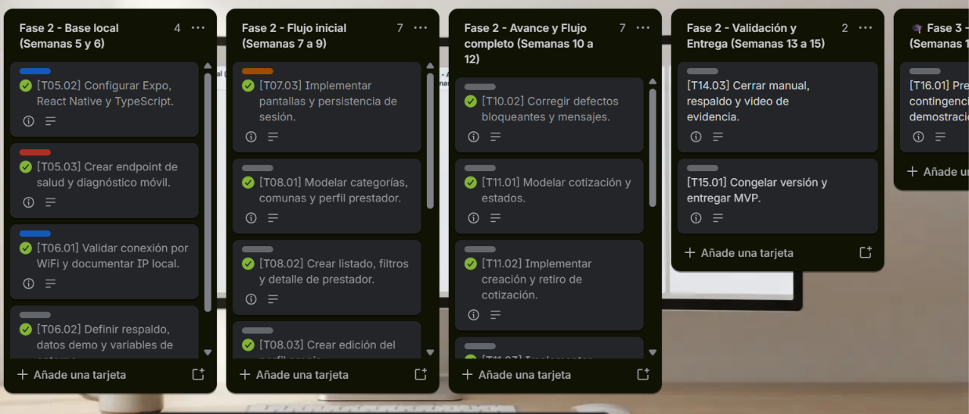
Figura 1. Planificación de FIX AND GO por fases y semanas. Se observan listas para base local, flujo inicial, avance y flujo completo, validación y entrega. Esta vista respalda la existencia de una planificación progresiva. Los símbolos verdes de las tarjetas no demuestran por sí solos el resultado técnico de una ejecución.
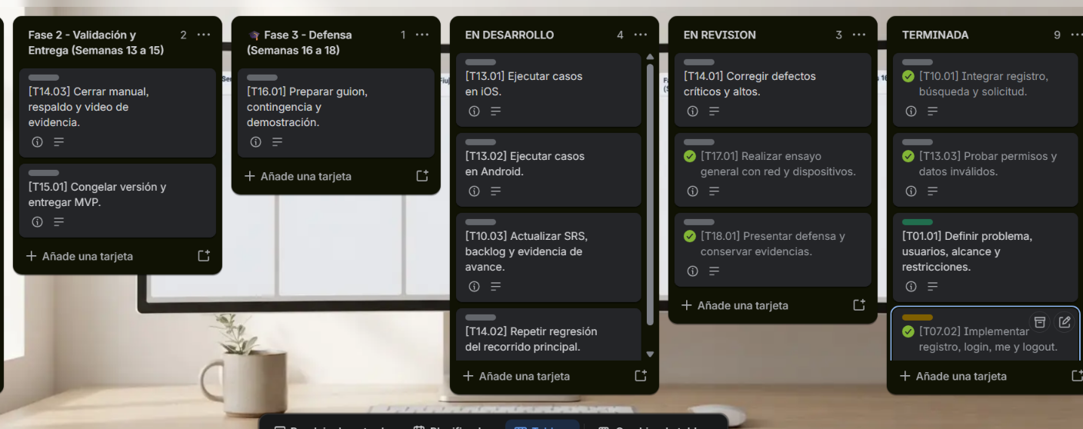
Figura 2. Seguimiento de tareas de desarrollo, revisión y término. Se observan pruebas iOS/Android, actualización de documentación y regresión en EN DESARROLLO; correcciones críticas/altas en EN REVISION; y pruebas de permisos/datos inválidos en TERMINADA. La captura acredita el estado registrado en el tablero, no sustituye los logs ni identifica al ejecutor.

Correspondencia propuesta con las tareas de esta iteración
Tarjeta visible de Trello | Estado o lista visible | Relación con este documento
T13.01 Ejecutar casos en iOS | EN DESARROLLO | SB-05; falta adjuntar modelo, SO, casos y resultados para acreditar ejecución.
T13.02 Ejecutar casos en Android | EN DESARROLLO | SB-05; misma condición de evidencia por plataforma.
T10.03 Actualizar SRS, backlog y evidencia de avance | EN DESARROLLO | SB-02, SB-03 y SB-09.
T14.02 Repetir regresión del recorrido principal | EN DESARROLLO | SB-04 y SB-08; asociar versión y logs.
T14.01 Corregir defectos críticos y altos | EN REVISION | SB-08; identificar defectos, commits y repruebas antes de cerrar.
T13.03 Probar permisos y datos inválidos | TERMINADA | SB-04 y RNF-01; vincular evidencia disponible sin atribuirle automáticamente los ensayos de la reproducción QA del 30/10.
T14.03 Cerrar manual, respaldo y video de evidencia | Fase 2 Validación y Entrega | SB-07, SB-09 y SB-10; distinguir respaldo de restauración comprobada.
T15.01 Congelar versión y entregar MVP | Fase 2 Validación y Entrega | SB-01 y cierre de iteración; registrar commit candidato y decisión.
T16.01 Preparar guion, contingencia y demostración | Fase 3 Defensa | SB-10; preparación para una fase posterior.
T17.01 Realizar ensayo general con red y dispositivos | EN REVISION | SB-10; comprobar si es planificación o ensayo realizado y adjuntar resultado.
T18.01 Presentar defensa y conservar evidencias | EN REVISION | Hito de Fase 3, fuera de la aceptación técnica de esta iteración. Confirmar estado real.

Los IDs SB son tareas propuestas para esta iteración; los IDs T son tarjetas del tablero existente. No se crearon tarjetas nuevas ni se modificaron listas en Trello. La correspondencia evita duplicar tareas al adoptar el plan.

Ajustes recomendados para que la evidencia sea consistente
- Mantener un único significado para el estado: actualmente hay listas por fase y listas por progreso, y algunas tarjetas con símbolo verde permanecen fuera de TERMINADA. Aclarar si ese símbolo significa completado y elegir una convención común.
- Para facilitar seguimiento, usar listas de estado y etiquetas de fase/semana, o conservar la estructura actual documentando cómo se interpreta. Esta es una propuesta; no se cambió el tablero.
- Revisar T17.01 y T18.01: aparecen en revisión con símbolo verde, pero la captura no permite concluir que ensayo o defensa hayan ocurrido. Si son tareas futuras, corregir su estado; si ocurrieron, adjuntar evidencia fechada.
- En cada tarjeta QA, registrar responsable, criterio de aceptación, versión, resultado observado y enlace a evidencia. Los responsables y fechas no se pueden confirmar a partir de estas capturas.
- Mantener iOS/Android como trabajo en curso en Trello y como validación técnica todavía no acreditada en el informe hasta disponer de resultados. No existe contradicción entre iniciar una tarea y no haber completado su validación.
Estas imágenes respaldan planificación y seguimiento. No justifican por sí solas un porcentaje de avance QA ni el cierre de la evaluación.

